《安全评价报告信息公布表》
机构名称 | 重庆市安全生产科学研究有限公司 |  |  |  |  | 资质证号 |  |  |  | APJ-（渝）-001
委托单位 | 重庆量畅商贸有限公司
项目名称 | 重庆量畅商贸有限公司黔江区李家溪加油站设立安全评价
项目类别 | ■预评价 □现状评价 □验收评价 □其他
所属业务类别 |  | 危化
安全评价过程控制情况
安全评价项目管理 | 项目组组长 |  |  |  | 技术负责人 |  |  |  |  |  | 过程控制负责人
安全评价项目管理 | 李伟 |  |  |  | 刘国勇 |  |  |  |  |  | 冯皓
编制过程 | 报告编制人 |  |  | 报告提交日期 |  |  |  | 报告审核人 |  |  |  | 报告审批人
编制过程 | 李伟 |  |  | 2022. |  |  |  | 蔡治勇 |  |  |  | 蔡治勇
姓 名 | 认定专业 |  | 安全评价师从业识别卡/证书编号 |  |  |  |  | 注册安全工程师  注册证号 |  |  |  |  | 是否专职
李 伟 | 机械专业相关内容 |  | 1800000000201223 |  |  |  |  | / |  |  |  |  | 是
王 梅 | 电气 |  | S011053000110191001147 |  |  |  |  | 55090076425 |  |  |  |  | 是
张圣菊 | 化工工艺 |  | S011053000110192003084 |  |  |  |  | 37150168124 |  |  |  |  | 是
田祖伟 | 安全 |  | 1700000000301781 |  |  |  |  | 55180193956 |  |  |  |  | 是
张郑平 | 电气 |  | S011053000110192003137 |  |  |  |  | / |  |  |  |  | 是
何文勋 | 安全 |  | S011053000110193002272 |  |  |  |  | / |  |  |  |  | 是
刘文娟 | 自动化（仪表） |  | 1700000000201153 |  |  |  |  | 55140156484 |  |  |  |  | 是
雷楠 | 储运、油气储运 |  | S011053000110193002251 |  |  |  |  | / |  |  |  |  | 是
林 波 | 化学工艺与工程 |  | S011053000110192002987 |  |  |  |  | 55190209531 |  |  |  |  | 是
唐 波 | 过程装备与控制工程 |  | S011053000110192003004 |  |  |  |  | / |  |  |  |  | 是
刘国勇 | 化工工艺 |  | 1800000000100099 |  |  |  |  | 55060013805 |  |  |  |  | 是
冯 皓 | 机械、化工机械 |  | 1600000000201291 |  |  |  |  | 55130140330 |  |  |  |  | 是
蔡治勇 | 火炸药、安全 |  | 0800000000102949 |  |  |  |  | 55080052964 |  |  |  |  | 是
项目简介 | 重庆量畅商贸有限公司黔江区李家溪加油站位于重庆市黔江区城南街道南家居6组。该项目预计投资3200万元，占地面积2029m2，站内拟设置4个卧式SF油罐，其中40m3 的92#汽油罐1个，40m3 的95#.汽油罐1个，40m3 的92#./98#汽油罐（隔舱罐/各20m3）1个，50m3 的0#柴油罐1个；2台六枪三油品潜油泵型，3台四枪双油品潜油泵型加油机（卡机联接式，油气回收型），该加油站油品储罐总容积（柴油折半计算）为145m3，属于二级加油站。  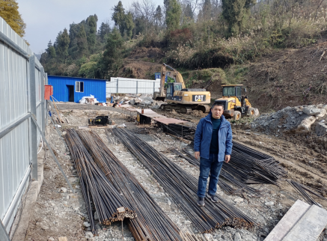
现场开展工作情况 | 勘验人员 |  | 勘验时间 |  |  |  | 勘验任务 |  | 勘验中的问题
现场开展工作情况 | 李伟 |  | 2021.11.10 |  |  |  |  |  | 见报告

